Poznań, 21 grudnia 2015 r.

INFORMACJA PRASOWA
Lider zdetronizowany – Zagłębie Sosnowiec na szczycie
Raport „Polska Piłka”
Zagłębie Sosnowiec okazało się najbardziej medialną pierwszoligową drużyną listopada. Wygrało w badaniu „Polska Piłka”, przygotowywanym cyklicznie przez „PRESS-SERVICE Monitoring Mediów”. Nowemu liderowi miejsca ustąpił Zawisza Bydgoszcz.
Sosnowiczanie pięli się w rankingu z miesiąca na miesiąc. W zestawieniu zadebiutowali po awansie do I ligi - w lipcu 2015 roku. Pierwsze notowanie okazał się jednak dla nich przeciętne. Analiza wykazała wówczas niespełna 600 publikacji na temat Zagłębia, co pozwoliło drużynie z Sosnowca na zajęcie 11. miejsca wśród klubów I ligi. W kolejnych miesiącach było już dużo lepiej. Pod względem medialności zespół plasował się kolejno na drugim, czwartym i ponownie na drugim miejscu. W listopadzie Zagłębie po raz pierwszy trafiło na szczyt rankingu. Beniaminek z Sosnowca zdetronizował tym samym spadkowicza z Bydgoszczy. Zawisza – od lipca 2015 roku – nieprzerwanie zajmował pierwsze miejsce. Dopiero w listopadzie musiał uznać wyższość „Zagłębiaków” i znalazł się na drugiej lokacie.
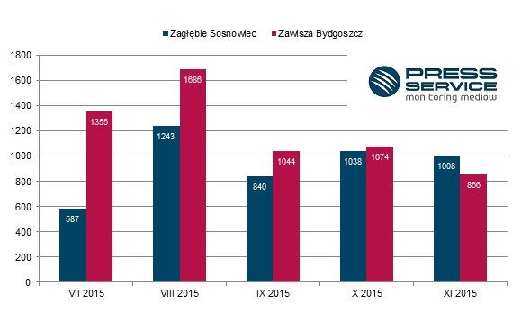

Wykres 1. Porównanie liczby publikacji na temat Zagłębia Sosnowiec i Zawiszy Bydgoszcz od lipca do listopada 2015 roku
Na trzecim miejscu wśród pierwszoligowców ponownie znalazła się Arka Gdynia. Zespół z Pomorza utrzymał pozycję z poprzedniego notowania, choć drużynę dzielił niewielki dystans zarówno do drugiego Zawiszy Bydgoszcz, jak i sklasyfikowanej na czwartym miejscu Wisły Płock. Piątą lokatę w listopadzie zajął GKS Katowice.
Badanie „Polska Piłka” prowadzone jest na podstawie monitoringu ponad 1100 tytułów prasy ogólnopolskiej i regionalnej oraz wybranych portali internetowych. Łącznie od początku badania - czyli od 1 marca 2010 do 30 listopada 2015 roku - analitycy firmy „PRESS-SERVICE Monitoring Mediów” wzięli pod uwagę już ponad 1,07 mln informacji.

PRESS-SERVICE Monitoring Mediów wyraża zgodę na pełną lub częściową publikację materiałów pod warunkiem podania źródła (pełna nazwa firmy: PRESS-SERVICE Monitoring Mediów). W przypadku wykorzystania grafik należy wskazać źródło (nazwę firmy lub logotyp) przy każdym wykresie.

Zapoznaj się z innymi raportami dla mediów: http://psmm.pl/pl/raporty-specjalne

Osoba do kontaktu:
Tomasz Majka
analityk mediów
mobile: +48 697 430 650
tel. +48 61 66 26 005 wew. 153
tmajka@psmm.pl
PRESS-SERVICE Monitoring Mediów
60-801 Poznań, ul. Marcelińska 14
www.psmm.pl
www.twitter.com/PSMMonitoring
www.facebook.com/PSMMonitoring
www.youtube.com/PSMMonitoring

